

АДМИНИСТРАЦИЯ МАНСКОГО РАЙОНА
КРАСНОЯРСКОГО КРАЯ

ПОСТАНОВЛЕНИЕ

19.11.2024 с. Шалинское № 852

Об установлении публичного сервитута

На основании ходатайства публичного акционерного общества «Россети Сибирь» (ИНН 2460069527, ОГРН 1052460054327), в соответствии с подпунктом 1 статьи 39.37, подпунктом 8 пункта 4 статьи 23, пунктом 5 статьи 39.38, статьей 39.39, пунктом 6 статьи 39.43, подпунктом 1 статьи 39.45, пунктами 2, 4 статьи 39.46 Земельного кодекса Российской Федерации, статьей 3.6 Федерального закона от 25.10.2001 № 137-ФЗ «О введении в действие Земельного кодекса Российской Федерации», Приказом министерства экономики и регионального развития Красноярского края от 11.11.2022 №5н «Об утверждении результатов определения кадастровой стоимости земельных участков, расположенных на территории Красноярского края», опубликованным сообщением о возможном установлении публичного сервитута в информационном бюллетене «Ведомости Манского района» №62 от 31.10.2024, на официальном сайте администрации Манского района в информационно-телекоммуникационной сети «Интернет» по адресу: mansky.gosuslugi.ru и на официальном сайте администрации Первоманского сельсовета Манского района в информационно-телекоммуникационной сети «Интернет» по адресу: https://pervomanskij-r04.gosweb.gosuslugi.ru, руководствуясь пунктом 1 статьи 35 Устава Манского района, администрация Манского района ПОСТАНОВЛЯЕТ:
1.Установить публичный сервитут в целях размещения объектов электросетевого хозяйства, необходимых для электроснабжения, технологического присоединения к сетям инженерно-технического обеспечения по титулу проектной документации «Строительство ВЛИ-0,4 кВ, от существующей опоры №2-5, Л-2, ТП 83-05-2/630 до опоры №2-5/4, для подключения жилого дома, расположенного по адресу: Красноярский край, Манский район, п. Первоманск, ул. Дачная, 61, к.н. 24:24:2701008:5», шифр: 566.2017, в отношении земельных участков из земель категории – земли населенных пунктов:
- части земельного участка площадью 31 кв. м, входящей в границы земельного участка с кадастровым номером 24:24:2701013:15, с местоположением: местоположение установлено относительно ориентира, расположенного за пределами участка. Ориентир жилой дом ул. Дачная 147.Участок находится примерно в 100 м метрах, по направлению на северо-восток от ориентира. Почтовый адрес ориентира: Красноярский край, Манский район, п. Первоманск;
- земли, государственная собственность на которые не разграничена, площадью 60 кв.м., расположенных в границах кадастрового квартала 24:24:2701006 по адресу: Красноярский край, Манский район;
- земли, государственная собственность на которые не разграничена площадью 120 кв. м, расположенных в границах кадастрового квартала 24:24:2701007 по адресу: Красноярский край, Манский район;
- земли, государственная собственность на которые не разграничена площадью 402 кв. м, расположенных в границах кадастрового квартала 24:24:2701011 по адресу: Красноярский край, Манский район;
- земли, государственная собственность на которые не разграничена площадью 132 кв. м, расположенных в границах кадастрового квартала 24:24:2701012 по адресу: Красноярский край, Манский район;
- земли, государственная собственность на которые не разграничена площадью 321 кв. м, расположенных в границах кадастрового квартала 24:24:2701013 по адресу: Красноярский край, Манский район.
2. Утвердить границы публичного сервитута согласно приложению №2.
3. Установить срок публичного сервитута: 49лет.
4. Установить срок, в течение которого использование земельного участка, указанного в пункте 1 настоящего постановления, (его части) и (или) расположенных на них объектов недвижимого имущества в соответствии с их разрешенным использованием будет невозможно или существенно затруднено в связи с осуществлением сервитута: три месяца.
5. Утвердить порядок расчета платы за публичный сервитут в отношении земель и земельных участков, не предоставленных гражданам и юридическим лицам, в соответствии с положениями пунктов 2, 3, 4, 5 статьи 39.46 Земельного кодекса Российской Федерации (Приложение №1).
6. Плата за публичный сервитут в отношении земельного участка, площадью 31 кв. м, входящего в границы земельного участка с кадастровым номером 24:24:2701013:15, находящегося в частной собственности, определяется в соответствии с Федеральным законом «Об оценочной деятельности в Российской Федерации» и методическими рекомендациями, утверждаемыми федеральным органом исполнительной власти, осуществляющим функции по выработке государственной политики и нормативно-правовому регулированию в сфере земельных отношений
7. Плата за публичный сервитут за земельный участок, расположенный в границах кадастровых кварталов 24:24:2701006, 24:24:2701007, 24:24:2701011, 24:24:2701012, 24:24:2701013 в общем размере 565,42 рублей за весь срок действия публичного сервитута вносится Публичным акционерным обществом «Россети Сибирь» единовременным платежом не позднее шести месяцев со дня принятия настоящего Постановления на следующие реквизиты:
Отделение Красноярск Банк России/УФК по Красноярскому краю г. Красноярск
БИК: 010407105
Номер казначейского счета: № 03100643000000011900
Номер банковского счета: № 40102810245370000011
(Комитет по управлению муниципальным имуществом Манского района)
ИНН 2424005084, КПП 242401001, Л.с. 04193017260 ОКТМО 04631437
КБК 013 111 05410 05 0000 120
8. Публичному акционерному обществу «Россети Сибирь»:
- заключить соглашение об осуществлении публичного сервитута с правообладателем земельного участка с кадастровым номером 24:24:2701013:15;
- привести земельные участки, указанные в п.1 настоящего постановления, в состояние, пригодное для его использования в соответствии с разрешенным использованием в срок не позднее, чем три месяца после завершения работ, для обеспечения которых установлен публичный сервитут.
9. Комитету по управлению муниципальным имуществом Манского района:
- разместить настоящее постановление на официальном сайте администрации Манского района;
- обеспечить опубликование настоящего постановления в информационном бюллетене «Ведомости Манского района»;
- направить копию настоящего постановления в Управление Федеральной службы государственной регистрации, кадастра и картографии по Красноярскому краю;
- направить ПАО «Россети Сибирь» копию настоящего постановления, сведения о лицах, являющихся правообладателями земельных участков.
10. Постановление вступает в силу со дня опубликования в информационном бюллетене «Ведомости Манского района» и на сайте администрации Манского района.

Глава района М.Г. Лозовиков

Приложение №1 к постановлению
администрации Манского района
от «19» ноября 2024 № 852

Порядок расчета платы за публичный сервитут
в отношении земель и земельных участков,
не предоставленных гражданам и юридическим лицам

№ | Кадастровый номер земельного участка (кадастрового квартала) | Площадь публичного сервитута в границах земельного участка (кадастрового квартала), кв. м. | Кадастровая стоимость 1 кв. м (средний показатель кадастровой стоимости земельных участков по муниципальному району), руб./кв.м. | Расчет | Сумма,  подлежащая оплате за публичный сервитут, руб.
1 | 24:24:2701006 | 60 | 111,49 | 60 х 111,49 х 0,01% х49 | 32,78
2 | 24:24:2701007 | 120 | 111,49 | 120 х 111,49 х 0,01% х49 | 65,56
3 | 24:24:2701011 | 402 | 111,49 | 402 х 111,49 х 0,01% х49 | 219,61
4 | 24:24:2701012 | 132 | 111,49 | 132 х 111,49 х 0,01% х49 | 72,11
5 | 24:24:2701013 | 321 | 111,49 | 321х 111,49 х 0,01% х49 | 175,36
 | Итого: 565,42 руб.

Приложение №2 к постановлению
администрации Манского района
от «19» ноября 2024 № 852

СВЕДЕНИЯ О ГРАНИЦАХ ПУБЛИЧНОГО СЕРВИТУТА
Описание границ публичного сервитута
Местоположение границ публичного сервитута | Красноярский край, Манский р-н
Система координат | Система координат МСК-167, зона 4
Метод определения координат | Аналитический метод
Площадь земельного участка | 1066 кв. м
Средняя квадратическая погрешность положения характерной точки (Mt), м | 0,1
Обозначение характерных точек границ | Координаты, м
 | Х | Y
1 | 2 | 3
1 | 615159.73 | 145634.10
2 | 615157.81 | 145630.60
3 | 615204.83 | 145602.99
4 | 615229.33 | 145591.38
5 | 615253.73 | 145577.53
6 | 615238.22 | 145556.07
7 | 615222.07 | 145532.96
8 | 615150.72 | 145574.09
9 | 615148.57 | 145570.71
10 | 615223.24 | 145527.66
11 | 615241.49 | 145553.76
12 | 615257.14 | 145575.43
13 | 615266.80 | 145568.92
14 | 615269.04 | 145572.24
15 | 615257.66 | 145579.89
16 | 615231.29 | 145594.87
17 | 615206.78 | 145606.48
1 | 615159.73 | 145634.10

Схема расположения местоположения границ публичного сервитута
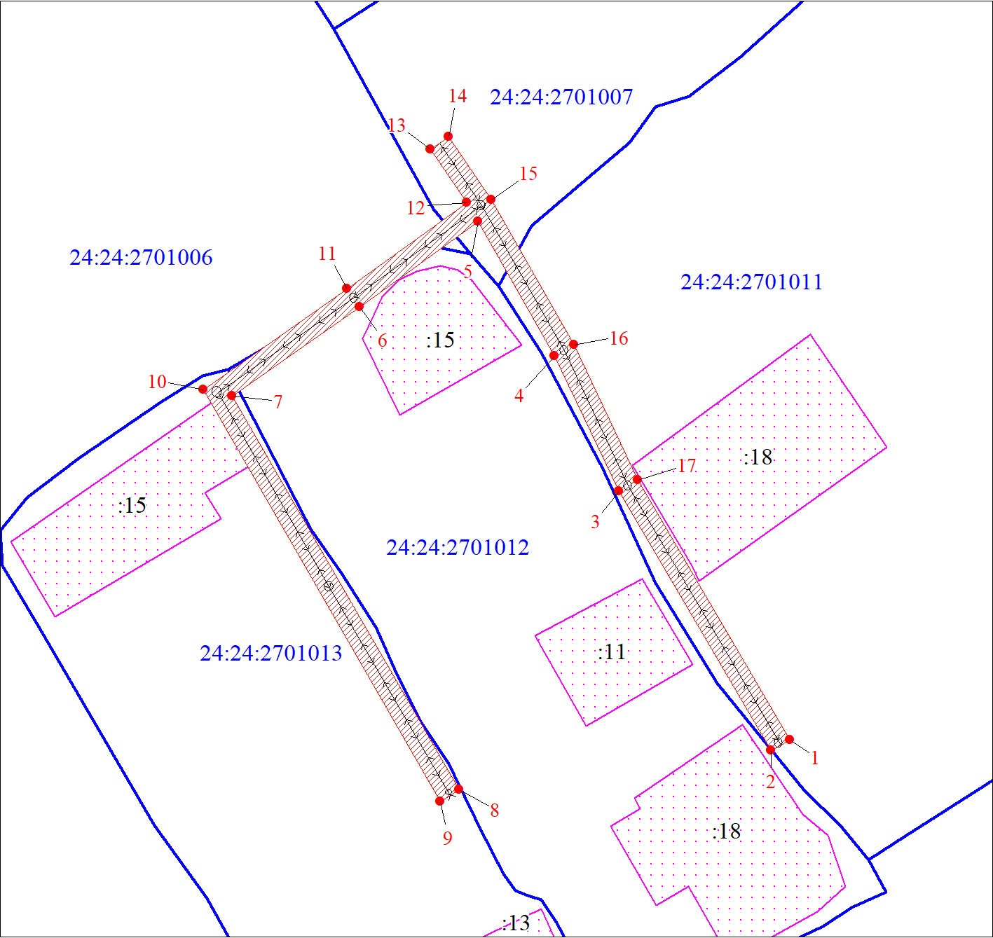
Масштаб 1:1000
Условные обозначения
 | - граница публичного сервитута | 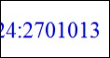 | - кадастровый номер квартала
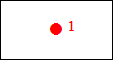 | - характерная точка границы объекта |  | - граница кадастрового квартала
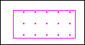 | - существующая часть границы, имеющиеся в ЕГРН сведения о которой достаточны для определения ее местоположения | 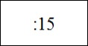 | - надписи кадастрового номера земельного участка
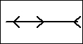 | - линия электропередачи |  | - опоры линии электропередачи

